Thomas Bugge "De første grunde til den rene eller abstrakte mathematik. Tredje og sidste Deel. Den oekonomiske og den militaire Landmaaling". Kiøbenhavn 1814.
_____________________________________________________________________________

§. 88.
Tab.24.
Fig 78.
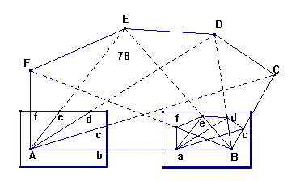
At opmaale en Figur ABCDEF, naar man kan afstikke og opmaale een af Siderne AB, og fra de tvende yderste Punkter A og B tager Sigter til de øvrige Hiørner C, D, E og F.
1. Man afstikker Linien AB; og udi A efter Grundlinien AB opstilles Maalebordet (§ 44), og man tager Sigter til Signaler udsatte i Hiørnerne C, D, E og F; og man opdrager disse Sigtelinier paa Bordet Af, Ae, Ad, og Ac.
2. Man maaler med Kieden den afstukne Linie AB (§.18-21) indtil B; naar man har afsat Grundlinien aB paa Bordet efter Kartets Maalestok, opstilles Punktet B paa Bordet over B paa Marken og Grundlinien aB paa Bordet efter Grundlinien AB paa Marken (§.44) ; og naar alle Skruer ere fæstede, tages Sigter til C, D, E og F, og hvor disse Sigter overskiere Sigterne fra den
forrige Station i c, d, e og f, bliver Figurens Hiørner paa Kartet; thi  ABF ~aBf;  ABE ~  aBe;  ABD ~ aBd o.s.v. (§.148 Geom.¹⁾).

_________________________________________________________________________

Noter:

1) § 148 Geom:
Naar udi tvende Triangler ABC og DEF alle Vinklerne ere lige store, A = D, B = E og C = F,
saa ere eensbeliggende Sider i Forhold, det er:
1) AB : AC = DE : DF
2) AB : BC = DE : EF
3) AC : CB = DF : FE. …..

